БРТС, ул. Бажова, вблизи техцентра Атлант-М
29.08.2022
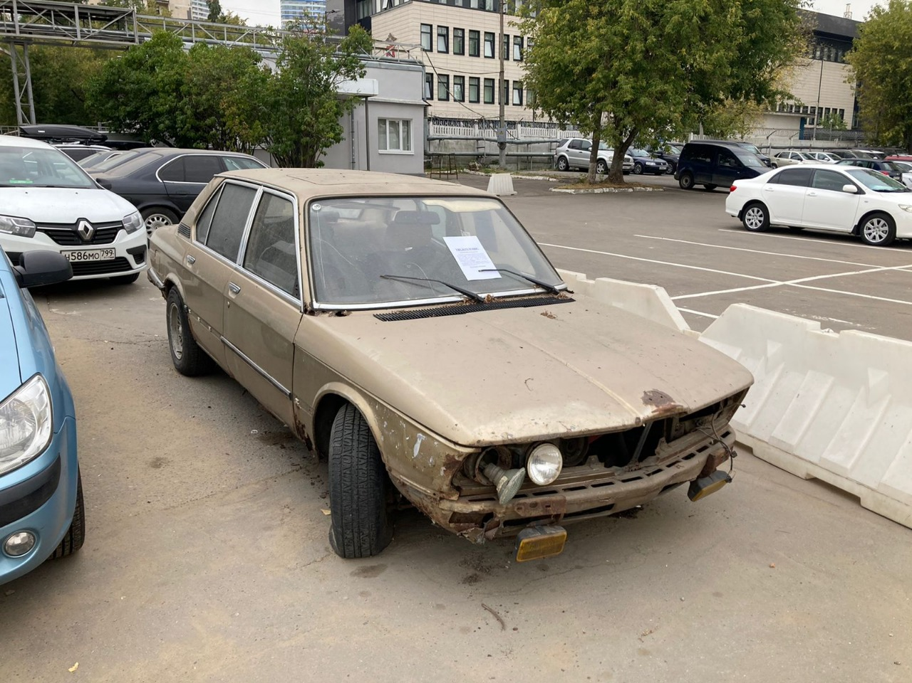

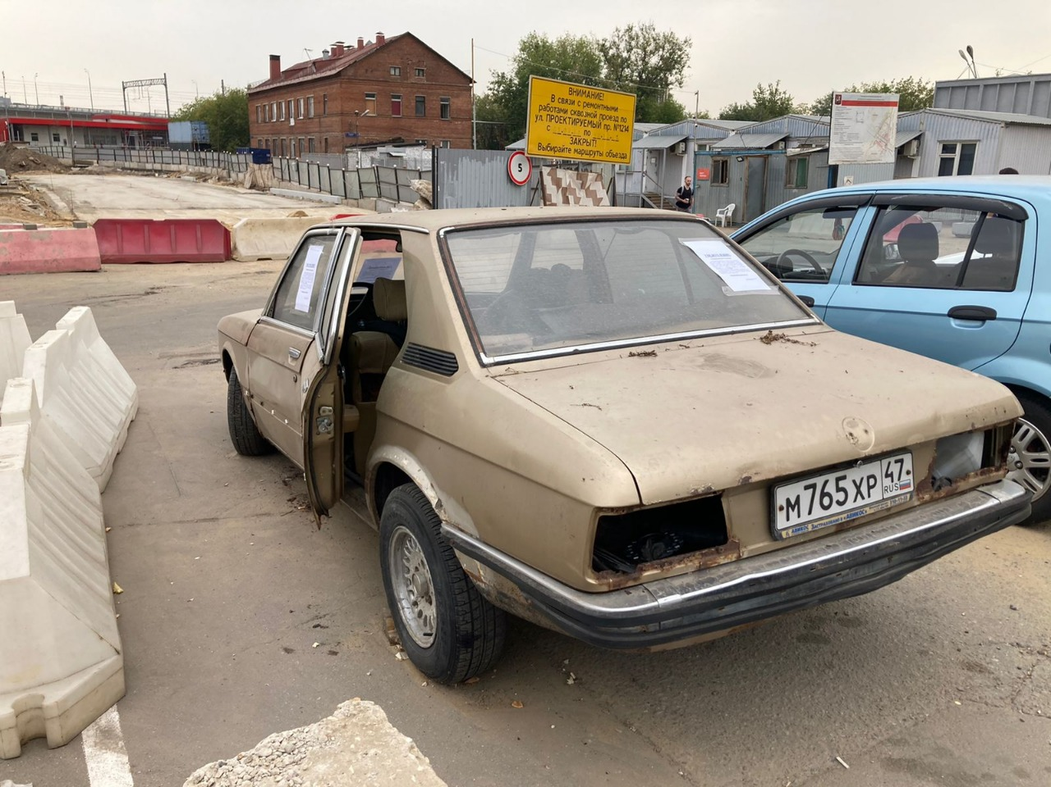

В соответствии с п. 3.3 Порядка выявления, перемещения, временного хранения и утилизации брошенных, в том числе разукомплектованных, транспортных средств в городе Москве, утверждённым Постановлением Правительства Москвы № 569-ПП от 23.09.2014 г. управа района Ростокино дополнительно информирует владельца указанного транспортного средства о необходимости привести его в состояние, не позволяющее квалифицировать данное транспортное средство как брошенное или разукомплектованное, либо переместить транспортное средство в места хранения собственными силам. В случае неисполнения вышеуказанных требований, транспортное средство, в установленные законом сроки будет перемещено на стоянку временного хранения с последующей утилизацией.

Адрес страницы: http://rostokino.mos.ru/presscenter/true/detail/11018203.html
Управа района Ростокино города Москвы

